UITNODIGING

Van Stichting Gouwe Dialoog en het wijkteam Gouda-Oost
Voor alle bewoners van Gouda-Oost

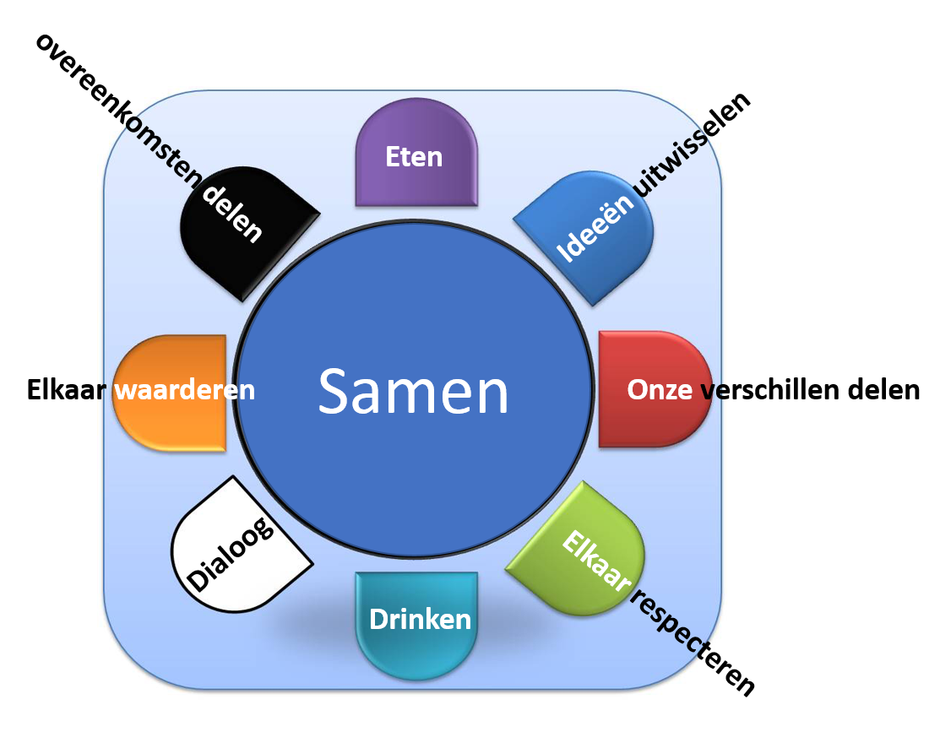
Samen maken wij de wijk

Dinsdag 29 januari 2019
18.00 uur
Nelson Mandela Centrum

Aanmelden: gouwedialoog@outlook.com

